**高二物理3-3期末复习题**

**第七章 分子动理论**

1．已知铜的摩尔质量为M（kg／mol），铜铜的密度为p（kg／m2），阿伏加德罗常数为A (mol-1)  
1kg铜所含的原子数为 ，1m3铜所含的原子数为   
1个铜原子的质量为 ，1个铜原子所占的体积为

2．只要知道下列哪一组物理量，就可以估算出气体分子间的平均距离（）  
A．阿伏加德罗常数，该气体的摩尔质量和质量  
B．阿伏加德罗常数，该气体的摩尔质量和密度  
C．阿伏加德罗常数，该气体的质量和体积  
D．该气体的密度、体积和摩尔质量

3．关于分子间的作用力，下列说法正确的是（ ）  
A．当两个分子相互吸引时，分子间没有斥力  
B．当两个分子间距离大于分子直径的10倍以上时，分子间的相互作用力就小到可以忽略  
C．分子间距离越小，引力越大，斥力越小  
D．两个分子从相距很远处到逐新靠近的过程中，分子间的相互作用力逐渐变大

4．固体和液体都很难被压缩的本质原因是（ ）  
A．分子都做无规则运动 B．分子间间隙较小  
C．分子本身不能被压缩 D．分子间斥力随距离减小面剧增o

5．关于分子势能，下列说法中正确的是（设两分子相距无穷远时的分子势能为0）（ ）  
A．体积增大分子势能增大，体积缩小，分子势能减小  
B．当分子间距离r＝r0时，分子间合力为0，所以分子势能为0  
C．当分子间作用力的合力为引力时，体积越大，分子势能越大  
D．当分子间作用力的合力为斥力时，体积越大，分子势能越大  
  
6．关于内能，下列列说法正确的是（ ）  
A．温度高的物体具有内能，温度低的物体没有内能  
B．温度高的物体具有的内能一定比温度低的物体具有的内能多  
C．0℃的物体内能为0  
D同一个物体的的温度降低时，其内能减小

7．下列说法正确的是（）  
A．平均速度大的物体的温度高  
B．20℃的氖气分子和20℃的氙气分子的平均动能相同  
C．物体的体积变大，其内能一定变大

D．温度升高，所有的分子的动能都变大

8．下列说法正确的是（ ）  
A．水的体积很难被压缩，这是分子间存在斥力的宏观表现  
B．气体总是很容易充满容器，这是分子间存在斥力的宏观表现  
C．两个相同的半球壳吻合接触，中间抽成真空，用力根难拉开，这是分子间存

在引力的宏观表现  
D．用力拉铁棒的两端，铁棒没有断，这是分子间存在引力的宏观表现

1. 分子之间既有引力也有斥力，它们与分子间距离（设合力为0时分子间的距离为r0）的关系有以下说法，其中正确的是（ ）  
   A．随着分子间距离的减小，分子间的引力减小，分子间的斥力增加，合力表现为斥力  
   B．随着分子间距离的增大，分子间的引力和斥力都减小，合力有时表现为斥力，有时表现为

引力  
C．分子间的距离小于r。时，距离越小，分子之间的势能越大  
D．分子间的距离大于r。时，距离越小，分子之间的势能越大

10．关于热力学温度的下列说法中，正确的是（ ）  
A．热力学温度与摄氏温度的每一度的大小是相同的  
B．热力学温度的0度等于－273．150C  
C．热力学温度的0度是不可能达到的  
D．气体温度趋近于绝对零度时，其体积趋近于0  
  
11．在标准状态下，有体积为V的水和体积为V的可认为是理想气体的水蒸气，已知水的密度为p，阿伏加德罗常数为NA，水的摩尔质量为M，在标准状态下水蒸气的摩尔体积为V，求：  
（1）它们中各有多少个水分子？  
(2）它们中相邻两个水分子之间的平均距离是多大？

12．铜的摩尔质量为6．4×10－2kg／mol，密度为8．9×103kg／m3，阿伏加德罗常数为6.0x1023mol－1，若每个铜原子提供一个自由电子，求1m3铜导体中有多少个自由电子？（保留两位有效数字）

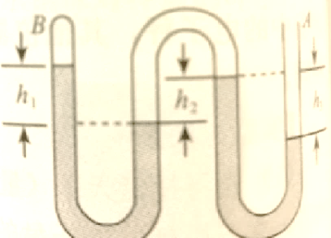**第八章 气体**

1如图所示，竖直放置的弯曲管A端开口，B端封闭，密度为p的液体将两段空气封闭在管内，管内液面高度差分别为h1、h2和h3，则B端气体的压强为（ ）（已知大气压强为p0）  
 A. po-pg(h1+h2-h3) B. po-pg(h1+h3）

C． po-pg(h1+ h3- h2) D. po-pg(h1+h2)

1. 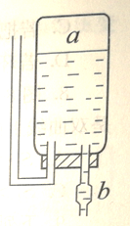医院急诊室给病人输液的装置如图所示，在输液过程中（）  
   A．a部分气体压强不变，b处药液下滴速度不变  
   B．a部分气体压强减小，b处药液下滴速度减小  
   C．a部分气体压强增大，b处药液下滴速度变快  
   D．a部分气体压强增大，b处药液下滴速度不变  
     
   3．如图甲所示，一定质量的理想气体的状态沿1→2→3－1的顺序作循环变化，若用p-V或V-T图象表示这一循环，图乙图中表示正确的是( )  
   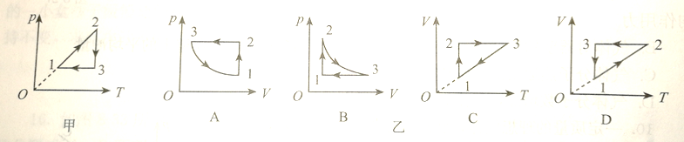

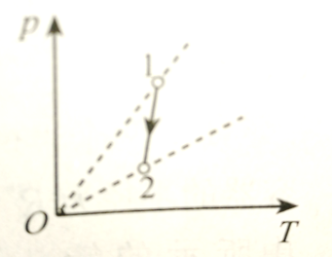

4．有一个氢气瓶，由于压强不大，可以把其中的氢气看做理想气体。它的p-T图线如图所示，如果瓶中氢气经历了过程1→2，则它（ ）  
A．正在灌气 B．正在用气

C．内部气体质量没有变化 D．无法确定

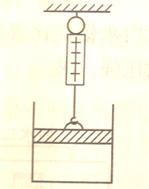5．一端封闭的玻璃管竖直放置，开口向上，管内有一截水银柱把一部分封闭在管的下部。当玻璃管静止时，气柱长为l，压强为p，大气压强为p0。当它开口向上，竖直自由落下时，气柱长为l＇，压强为p＇，若气体温度不变，则（ ）  
A．p＇＞p, l＇＞l B．p＞p＇＞p0, l＇＞l

C．p＇=p0, l＇＞l D．p＇=p0, l＇＜l

6，如图所示，光滑活塞把一定质量的气体封闭在汽缸里，活塞面积为10cm2，汽缸内温度为27℃时，弹簧测力计的读数为10N，已知汽缸内气体压强比外界大气压强大2×104 Pa，则活塞的重为（ ）

A.10N B.20N C.40N D.30N

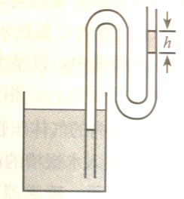7．如图所示，两端开口的弯管，左管插入水银槽中，右管有一段高为h的水银柱，  
中间封有一段空气，则（ ）  
A．弯管左管内外水银面的高度差为h  
B．若把弯管向上移动少许，则管内气体体积增大

C．若把弯管向下移动少许，则右管内的水银柱沿管壁上升  
D．若环境温度升高，则右管内的水银柱沿管壁上升

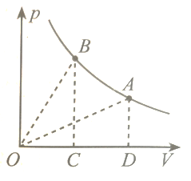

8．右图为一定质量的理想气体在p-V图中的等温变化图线，A、B是双曲线上的两点，△OAD和△OBC的面积分别为S1、S2，则（ ）  
A. S1<S2 B S1=S2

C S1 >S2 D．S1与S2的大小关系无法确定

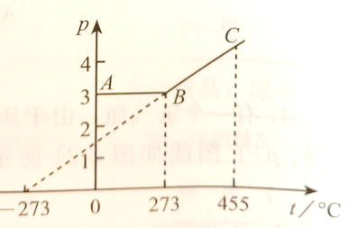9．下列说法正确的是（ ）  
A气体对器壁的压强就是大量气体分子作用在器壁单位面

积上的平均作用力  
B气体对器壁的压强就是大量气体分子在单位时间内作用

在器壁上的平均冲量  
C．气体分子数增加，气体的压强一定增大

D．气体分子热运动的平均动能减少，气体的压强一定减小

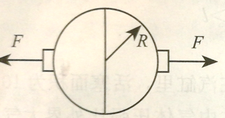10．一定质量的理想气体，状态变化如图所示，其中AB段与t轴轴平行，已知在状态A时气体的体积为10L，那么变到状态B时气体的体积为 L，从状态B到状态C，气体做 变化。

11．两个半球壳拼成的球形容器内部已抽成真空，球形容器的半径为为R，大气压强为p0，为使两个球壳沿图中所示的箭头方向分离，则应施加的拉力F至少为

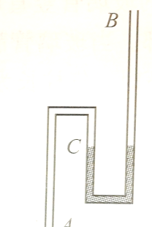12．如图所示，粗细均匀的弯曲玻璃管A、B两端开口，管内有一段水银柱，右管内气体柱长为39cm，管内C处的水银面与管口A之间的气体柱长为40cm。先将B端封闭，再将左管竖直插入水银槽中，设整个过程温度不变，稳定后右管内水银面比管内C处的水银面高2cm，已知大气压强为p0，相当于76cm高的水银柱产生的压强。求（1）稳定后右管内的气体压强p  
（2）左管A端插入水银槽的深度h。

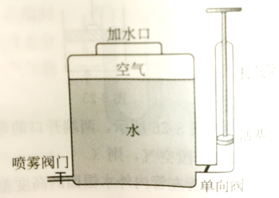13．如图所示，喷雾器内有10L水，上部封闭有2L的空气，压强为1．01×105Pa。关闭喷雾阀门，用打气筒向喷雾器内再充入3L、压强也为1．01×105Pa的空气（设外界环境温度一定，空气可看做理想气体）。当水面上方气体温度与外界温度相等时，求气体的压强，并从做观上解释气体压强变化的原因。  
14．一定质量的理想气体由状态A经状态B变为状态C，其中从A到B的过程为等压变化，从B到C的过程为等容变化。已知VA＝0．3m3、TA＝Tc＝300K、TB＝400K。  
（1）求气体在状态B时的体积。  
（2）从微观的角度解释从B到C过程，气体压强变化的原因。

**第九章 固体 液体和物态变化**

1．判断物质是晶体还是非晶体，比较可靠的方法是（ ）  
A．从外形上判断 B．从导电性能来判断  
C．从各向异性或各向同性来判断 D．从有无确定的熔点来判断

2．下列各组物质全部为晶体的是（ ）  
A．石英、雪花、玻璃 B．食盐、橡胶、沥青  
C．食盐、雪花、金刚石 D．雪花、橡胶、石英

3．关于液体表面的收缩趋势，正确的说法是（ ）  
A．因为液体表面分子分布比内部密，所以有收缩趋势  
B．液体表面分子分布和和内部相同，所以有收缩趋势  
C．因为液体表面分子受到到内部分子的作用，分布比内部稀，所以有收缩趋势勢  
D．液体表面分子受到与其接触的气体分子的斥力作用，使液体表面有收缩趋势

4．关于浸润和不浸润，下面说法正确的是（ ）  
A．水与任何固体均是浸润的  
B．在内径小的容器里，如果液体能浸润器壁，液面呈凸形  
C如果附着层分子受到固体分子的作用力小于液体内部分子的作用力，该液体与物体之  
 间是不浸润的  
D．鸭的羽毛上有一层很薄的脂肪，使羽毛不被水浸润

5．下列现象中哪个不是由表面张力引起的（ ）  
A．布伞有孔，但不漏水 B．小船浮在水中 C．硬币浮在水面上 D．玻璃细杆顶端被烧熔后变钝

6．一个玻璃瓶中装有半瓶液体，拧紧瓶盖后，放置一段时间，则（）  
A．不再有液体分子飞出液面  
B．不再有气体分子进入液体  
C．液体分子和气体分子停止运动，达到平衡  
D．在相同时间内从液体里飞出的分子数等于返回液体的分子数，液体和气体达到了动态平衡

7．关于干湿泡湿度计，下列说法正确的是（）  
A．湿泡所显示的温度都高于干泡所显示的温度  
B．干泡所显示的温度都高于湿泡所显示的温度  
C．在同等温度下，干湿泡温度差别越大，说明该环境越干燥  
D．在同等温度下，干湿泡温度差别越大，说明该环境越潮湿

8．当空气中水蒸气的压强是1．38×103Pa、气温是20℃时，空气的相对湿度是（ ）  
（20℃时水蒸气的饱和汽压是2．30×103Pa）  
A.1.38×103Pa B.0.92×103Pa C．60 % D．40 %

9．已知液态氧的沸点是－183℃，液态氮的沸点是一196℃，液态氦的沸点是一268℃  
利用液态空气提取这些气体，随温度升高而先后分离出来的次序是（）  
A．氧、氦、氮 B．氧、氮、氦 C．氦、氧、氮 D．氦、氮、氧

10．有一句民间说法叫做做“水缸“穿裙子”，老天要下雨”。所谓“水缸穿裙子”是指在  
盛水的水缸外表面，水面所在的位置往下出现了一层小水珠。请简要说明这一民间说法的科  
道理。

**第十章 热力学定律**

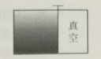1．如图所示的绝热容器器，把隔板抽掉，让左側理想气体自由膨胀到右侧直至平衡，下列说法正确的是（ ）  
A．气体对外做功，内能减少，温度降低  
B．气体对外做功，内能不变，温度不变  
C．气体不做功，内能不变，温度不变，压强减小  
D．气体不做功，内能减少，压强减小  
  
2．一定质量的理想气体从某一状态开始，经过一系列变化后又回到初始状态，用W1表  
示外界对气体做的功，W2表示气体对外界做的功，Q1表示气体吸收的热量，Q2表示气体放  
出的热量，则在整个过程中一定有（）  
A．Q1-Q2=w2-w1 B．Q1=Q2 C．W1=W2 D．Q1> Q2

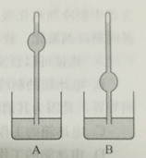3．如图所示，A、B两装置，均由一支一端封闭、一端开口且有玻璃泡的管状容器和水银槽组成，除玻璃泡在管上的位置不同外，其他条件都相同。将两管抽成真空后，开口向下竖直插入水银槽中（插过程没有空气进入管内），水银柱上升至图中所示位置后停止。假设在这一过程中水银与外界没有热交换，则下列列说法正确的是（ ）  
A．A中水银的内能增量大于B中水银的内能增量  
B．B中水银的内能增量大于A中水银的内能增量  
C．A和B中水银体积保持不变，故内能增量相同  
D．A和B中水银温度始终相同，故内能增量相同

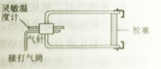4．如图所示，厚壁容器的一端通过胶塞插进一支灵敏温度计和一根气针，另一端个用卡子卡住的可移动胶塞。用打气简慢慢向容器内打气，使容器内的压强增大到一定程度，这时读出温度计示数。打开卡子，胶塞冲出容器口后（ ）  
A．温度计示数变大，实验表明气体对外界做功，内能减少  
B．温度计示数变大，实验表明外界对气体做功，内能增加  
C．温度计示数变小，实验表明气体对外界做功，内能减少  
D．温度计示数变小，实验表明外界对气体做功，内能增加

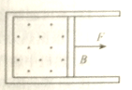

5．如图所示为一带活塞的汽缸，缸内盛有气体，缸外为恒温环境，汽缸壁导热性能很好，现用力将活塞向外拉动一段距离。在此过程中气体吸热对外做功，此功的绝对值用W1表示。然后，设法将活塞和汽缸壁绝热，推动活塞压缩气体回到开始的位置，此过程中外界对气体做功用W2表示，则（ ）  
A．有可能使气体回到原来状态，且W1＜W2  
B．有可能使气体回到原来状态，且W1＝W2  
C．有可能使气体回到原来状态，且W1＞W2  
D．不可能使气体回到原来状态，且W1＜W2

6．下列说法正确的是（ ）  
A．热量不能由低温物体传到高温物体  
B．外界对物体做功，物体的内能必定增加  
C．第二类水动机不可能制成，是因为违反了能量守恒定律  
D．不可能从单一热源吸收热量并把它全部用来做功，而不引引起其他变化

7．下列对能量耗散的理解正确的有（ ）  
A．能量耗散说明能量在不断减少  
B．能量耗散遵守能量守恒定律  
C．能量耗散说明能量不能凭空产生，但可以凭空消失  
D．能量耗散从能量角度反映出自然界的宏观过程具有方向性

8．在一个与外界没有热交换的房间内打开冰箱门，冰箱正常工作，过一段时间后房间内  
的温度将（ ）  
A．降低 B．升高 C．不变 D．无法确定  
  
9．右图为电冰箱的工作原理示意图。压缩机工作时，强迫制冷剂在冰箱内外的管道中不断循环。在蒸箱体用干燥过滤器发器中制冷剂汽化吸收箱体内的热量，经过箱体外冷凝  
器时制冷剂液化，放出热量。下列说法正确的是（ ）

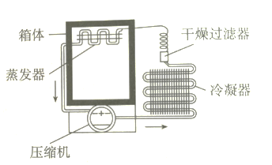A．热量可以自发地从冰箱内传到冰箱外  
B．电冰箱的制冷系统能够不断地把冰箱内的热量传到外界，是因为其消耗了电能  
C．电冰箱的工作原理不违反热力学第一定律  
D．电冰箱的工作原理不违反热力学第二定律

10．温室效应严重威胁着人类生态环境的安全，为了减少温室效应造成的负面影响，有的  
科学家受到了啤酒在较高压强下能够溶解大量二氧化碳的启发，设想了一个办法：用压缩机将二氧化碳送入深海海底，永久储存起来。在海底深处，压强很大，温度很低，海底深水肯定能够溶解大量的二氧化碳，这样就为温室气体二氧化碳找到了一个永远的“家”。在将二氧化碳送入海底的过程中，以下说法正确的是（ ）  
A．压缩机对二氧化碳做功，能够使其内能增大  
B．二氧化碳向海水传热，内能减少  
C．二氧化碳分子平均动能会减少  
D．每一个二氧化碳分子的动能都会减少

11．关于“永动机”，下列说法正确的是（ ）  
A．不消耗任何能量和燃料，却能源源不断地对外做功的机器不可能制造出来  
B．只要不违背能的转化和守恒定律的机器就能够制造出来  
C．只从单一热源取热，使之完全变为有用功而不产生其他影响的机器可以制造出来  
D．不可能制造效率是百分之百的热机

12．根据据热力学第二定律，下列判断中正确的是（）  
A．热机中燃气的内能不可能全部变成机械能  
B．电流的能不可能全部变成内能  
C．在火力发电机中，燃气的内能不可能全部变成电能

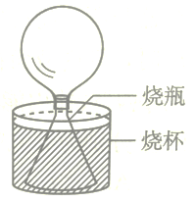D．热量不可能自发地从低温物体传给高温物体  
  
13．某同学做了一个小实验：先把空的烧瓶放入冰箱冷冻，一小时后取出烧瓶，并迅速把一个气球紧密地套在瓶颈上，然后将烧瓶放进盛满热水的烧杯里，气球逐渐膨胀起来，如图所示。这是是因为烧瓶里的气体吸收了水的 ，温度 ，体积 。  
  
 14．若一气泡从湖底上升到湖面的过程中温度保持不变，将气泡内的气体视为理想气体，气泡从湖底上升到湖面的过程中，对外界做了0．6J的功，则此过程中的气泡 （填“吸收”或“放出”）的热量是 J。气泡到达湖面后，在温度上升的过程中，又对外界做了0．1J的功，同时吸收了0．3J的热量，则此过程中，气泡内气体的内能增加了  
 J。

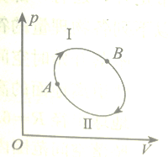  
15．如图所示的P-V图中，一定质量的理想气体由状态A经过程Ⅰ变至状态B时，从外界吸收热量420J，同时膨胀对外做功300J。当气体从状态B经过程Ⅱ回到状态A时，外界压缩气体做功200J，求此过程中气体 （填“吸收”或“放出”）的热量是 J

**第五章 交变电流**

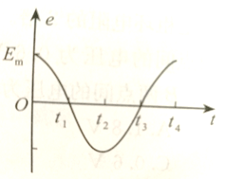1．一矩形线圈绕垂直匀强磁场并位于线圈平面内的固定轴转动线圈中的感应电动势e随时间t的变化如图所示，下列说法中正确的是（）  
A．t1时刻通过线图的磁通量为0  
B．t2时刻通过线圈的磁通量最大；   
C．t2时刻通过线圈的磁通量变化率的绝对值最大；  
D．每当e改变方向时，通过线圈的磁通量都为最大

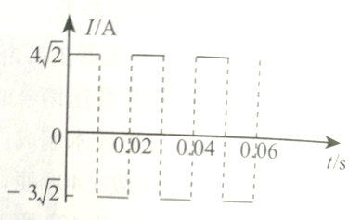

2．图表示一交变电流随时间而变化的图象，此交变电流的有效值是（）  
A 5 A B. 5 A C.3.5 A D.3.5A

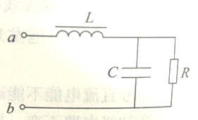3．在电子线路中，从某一装置输出的交变电流常常既有高频成分，又有低频成分。如图所示的电路中，a、b两端得到的交变电流既含高频，又含低频，L是一个25mH的高频扼流圈圏，C是一个100pF的电容器，R是负载电阻，下列说法正确的是（）  
A．L的作用是“通低频，阻高频”

B．C的作用是“通低频，阻高频”  
C．C的作用是“通高频，阻低频”

D．通过R的电流中，低频电流所占的百分比远远大于高频交流b

4．利用变压器不可能做到的是（）  
A．增大电流 C．减小电压 B．升高电压 D．增大功率

5．汽油机做功冲程开始时，汽缸中的汽油油一空气混合气要靠火花塞点燃，但是汽车蓄电池的电压只有12V，不能在火花塞中产生火花，为此设计了如图所示的点火装置，这个装置的核心是一个变压器，它的初级线圈通过开关连到蓄电池上，次级线线圏接到火花塞的两端，开关由机械进行自动控制，做功冲程开始时，开关由闭合变为断开，这样就能在火花塞中产生火花了，下列说法正确的是（ ）

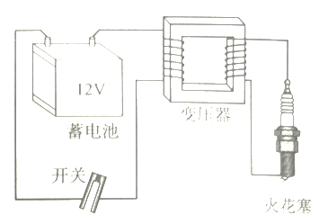A．该设计方案不可行，因为蓄电池提供的是直流电，变压器不能改变直流电电压  
B．该设计方案可行，因为变压器能将直流电改变为交流电  
C．该设计方案可行，因为通过变压器初级线图的是变化的电流，可以通过变压器发生互感现象  
D．该变压器可以是升压变压器，也可以是降压变压器

6．理想变压器原线线圈1400匝，副线圈700匝并接有电阻R，当变压器工作时原副线圈中（ ）  
A．电流的频率之比为2：1 B．功率之比为2：1  
C．电流之比为2：1 D．电压之比为2：1

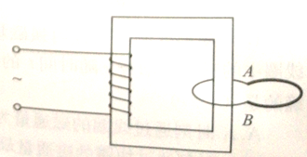7．如图所示，两个互相连接的金属环，细环的电阻是粗环电阻的2倍。将细环套在变压器铁芯上时，A、B两点间的电压为0．6V，则将粗环套在变压器铁芯上时A、B两点间的电压为（ ）  
A.1.8V B.1.2V C.0.6V D.0.3V  
  
8．电能输送过程中，若输送的电功率一定，在输电线电阻保持不变的情况下，输电线上损失的电功率（ ）  
A．与输送电压的平方成正比 B．与输送电压的平方成反比  
C．与输电线上电压损失的平方成正比 D．与输电线中电流的平方成正比

9．在遭遇特大冰雪灾害时，高压供电线路损坏严重。在维修重建过程中，除了增加铁塔的个数和铁塔的抗拉强度外，还要考虑尽量减小线路上电能损耗，既不减少输电功率，也不增加导线质量，对部分线路减少电能损耗采取的有效措施是（ ）  
A．提高这部分线路的供电电压，减小导线中电流  
B．在这部分线路两端换用更大匝数比的升压和降压变压器  
C．在这部分线路上换用更优质的导线，减小导线的电阻率  
D．多增加几根电线进行分流

10．有一个交流电源，其电源电压u＝311sin314tV，则（ ）  
A．把打点计时器接人该电源电路，打点周期为0．02s  
B．它可使“220V100W”的灯泡正常发光，也可使耐压值为220V的电容器正常工作  
C．用交流电压表测量时，读数为311V  
D．将纯电阻用电器接入该电源电路，流过的电流会变为恒定电流

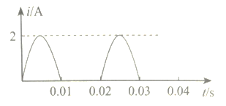11．如如图所示为一正弦交变电流通过一电子元件后的波形图，则下列说法正确的是（ ）  
A．这也是一种交变电流  
B．电流的变化周期是0．02s  
C．电流的变化周期是0．01s  
D．电流通过100Ω的电阻时，1s内产生热量为200J

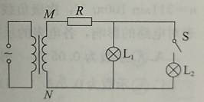12．一电热器接在10V直流电源上，产生某一大小的热功率。现将电热器接在交流电源上，要使它产生的热功率是原来的一半，则交流电源的有效值和最大值分别是（不计电阻变化）（ ）  
A．7．07和10V B．10V和14．1V C．5V和7．07V D．2．5V和25．2V  
  
13．如图所示，理想变压器的副线圈上通过输电线接两个相同的灯泡L1和L2，输电线的等效电阻为R，开始时，开关S断开，当S接通时，以下说法正确的是（ ）

A．副线圈两端M、N间的电压减小  
B．副线圈输电线等效电阻R上的电压降增大  
C．通过灯泡L1的电流减小  
D．原线线圈中的电流增大

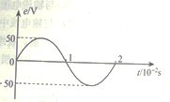  
14．我国照明用的交流电压是220V，频率是50IHz。它的电压的有效值是 ，峰值是 。  
我国动力线路的交流电压是380V，它的有效值是 ，峰值是 。频率是 ，周期是 。  
  
15．一个矩形线圈中产生的感应电动势与时间的关系如图所示，试求  
（1）当t＝时的瞬时值为多少？   
（2）经多少时间线圈中的感应电动势的瞬时值第一次等于峰值的一半？  
（3）这个电动势加在电阻R＝60Ω上时，经1min所产生的热量是多少？

16．由甲地向乙地输电，甲地有升压变压器，乙地有降压变压器，连接两变压器的输电线  
的总电阻为5Ω，如果降压变压器的变压比为10：1，输出功率为22kW，输出电流为100A  
求升压变压器的输出电压。